Opettajan opas

Vesi- ja jääturvallisuus tutuksi -oppimiskokonaisuus

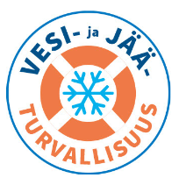

Mitä
Vesi- ja jääturvallisuus tutuksi oppimiskokonaisuus tutustuttaa oppijan vesi- ja jääturvallisuuden keskeisiin teemoihin ja harjoituttaa aiheeseen liittyviä tärkeitä käytännön taitoja. Kaikissa vaiheissa harjoitellaan ryhmässä työskentelyn ja vastuun ottamisen taitoja sekä teknologian hyödyntämistä tarkoituksenmukaisesti.
Katso Opettajalle-video: https://www.thinglink.com/video/1440264638892605441

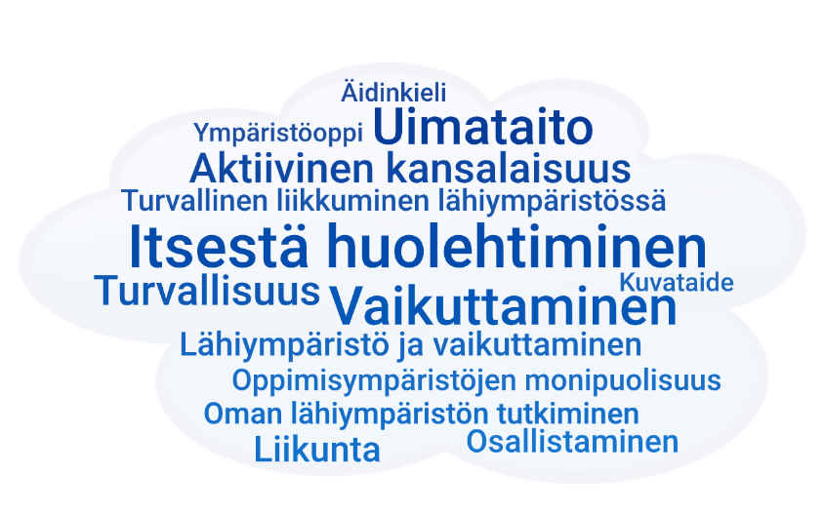
Kenelle
Oppimiskokonaisuus on suunnattu erityisesti alakoululaisille.
Kesto
Oppimiskokonaisuus sisältää kokonaisuudessaan tekemistä noin 15 tunniksi. Opettaja voi kuitenkin valita yksittäisiä vaihteita tai yksittäisiä tehtäviä ja yhdistellä niitä tarpeen mukaan joustavasti käytettävissä olevan ajan puitteissa.
Tavoitteet
Oppimiskokonaisuuden tavoitteena on hahmottaa vesi- ja jääturvallisuus ilmiönä sekä ymmärtää omien valintojen ja toiminnan merkitys vesi- ja jääturvallisuuden näkökulmasta.
Oppimiskokonaisuus tukee erityisesti laaja-alaisen osaamisen kehittymistä. Kokonaisuus sisältää suunnittelua, tiedonhakua, dokumentointia, ryhmässä toimimista sekä itsestä ja ympäristöstä huolehtimista. Lisäksi luovuuden ja vaikuttamisen teemat nousevat esiin.

Yleiset tavoitteet
Oppimiskokonaisuuksissa oppilas oppii
- hahmottamaan, mitä vesi- ja jääturvallisuus tarkoittaa
- hahmottamaan, miten vesi- ja jääturvallisuuteen liittyvät asiat näkyvät omassa lähiympäristössä
- ymmärtämään, miksi vesi- ja jääturvallisuuden aihealue on tärkeä
- vesi- ja jääturvallisuuden peruskäsitteistöä ja -välineistöä
- vesi- ja jääturvallisuuteen liittyviä tilanteita ja sitä, miten näissä tilanteissa tulee toimia
- liittämään vesi- ja jääturvallisuuden osaksi omaa arkeaan ja
- tiedostamaan oman toiminnan merkityksen vesi- ja jääturvallisuuden toteutumisessa omassa arjessaan.

Oppilas oppii myös laaja-alaisia taitoja kuten
- vuorovaikutus- ja yhteistyötaitoja
- oppimaan oppimisen taitoja ja luovuutta
- ajattelu- ja vaikuttamistaitoja
- monilukutaitoa
- oma-aloitteista tiedonhakua
- itsenäistä työskentelyä ja ryhmätyöskentelyä
- kertomaan tiedoistaan ja havainnoistaan muille.

Materiaalin rakenne
- Verkkosivusto osoitteessa www.vesiturvallisuus.fi ohjaa oppilaiden tekemistä. Se sisältää kaikki oppilaan tarvitsemat ohjeet sekä videot ja työskentelyä ohjaavat kysymykset.
- Sivustoa voi käyttää luokassa esitysmateriaalina ja esimerkiksi videot on helppo katsoa yhdessä isolta näytöltä.
- Tervetuloa oppimaan -osiosta löydät oppimisprosessikartan, joka on visuaalinen kuvaus materiaalista. Voit joko heijastaa sen luokan digitaaliselle seinälle tai ladata ja tulostaa.

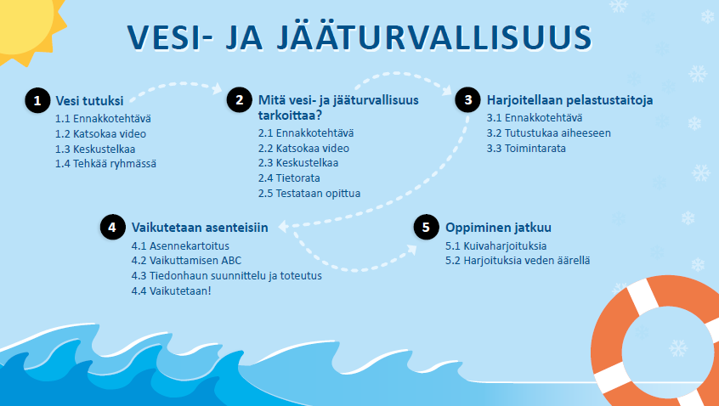
Tehtävät on jaettu viiden otsikon alle:

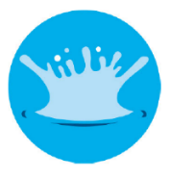 | 1. Vesi tutuksi | Oman kokemuksen ja lähiympäristöä tutkimalla liikkeelle. Perustietoa vedestä.
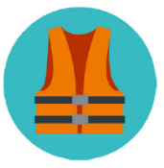 | 2. Mitä vesi- ja jääturvallisuus tarkoittaa? | Faktoja ikätasolle sopivasti sekä tiedonhakutehtäviä ryhmissä. Hankitun tiedon jakaminen muille.
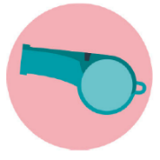 | 3. Harjoitellaan pelastustaitoja | Aihetta syvennetään ryhmätöillä ja harjoitellaan taitoja käytännössä. Toiminnallista tekemistä.
 | 4. Vaikutetaan asenteisiin | Hankitaan tietoa ja tehdään vaikuttava tuotos ryhmissä. Luovuus ja TVT-taidot korostuvat.
 | 5. Oppiminen jatkuu | Lisää tehtäviä kotona tai koulussa tehtäväksi.

Ennen kuin aloitat
- Tehtäviä tehdään paljon ryhmissä, joten mieti ryhmät etukäteen.
- Käy materiaali läpi ja
  - mieti tilat, jossa työskennellä, osa tehtävistä on hyvä suorittaa liikuntasalissa tai ulkona
  - mieti välineet, joita tarvitaan.
- Mieti dokumentointitapa sekä kuvaamista tai äänittämistä vaativissa tehtävissä tarvittavat laitteet (vähintään 1 laite / ryhmä).
- TVT-taitoja, joihin materiaali kannustaa:
  - kuvien ottaminen ja tallentaminen
  - kansioiden/tiedostojen luominen ja yhteismuokkaus
  - internetin käyttö tiedonhaussa
  - digitaalisen esityksen luominen ja muokkaaminen yhdessä
- Ennakkotehtävät on suunniteltu kotitehtävinä tehtäviksi.
- Tehtäviä on paljon, ja niistä on helppo valita luokalle sopivimmat tehtävät suoritettavaksi.
- Tietoa-osiosta löytyy perustietoa eri vaiheisiin. Materiaali kannustaa myös muihin tiedonhankitapoihin.

Tarvittavia välineitä ja toteutuspaikkoja
1. Vesi tutuksi | Tarvittavat välineet, toteutuspaikka (jos ei ole luokka)
1.4 Tehkää ryhmässä | b. muoviämpäri tai tyhjiä maito- tai mehupurkkeja, mehupillejä tai tikkuja, pakkassää
 | c. kartta lähiympäristöstä
 | d. kävely lähiympäristössä
2. Mitä vesi- ja jääturvallisuus tarkoittaa? | Tarvittavat välineet, toteutuspaikka (jos ei ole luokka)
2.5 Testataan opittua | Kahoot-tehtävä, vastaamiseen digilaitteet
3. Harjoitellaan pelastustaitoja | Tarvittavat välineet, toteutuspaikka (jos ei ole luokka)
3.1 Ennakkotehtävä | a. kanisteri tai kangaspussi ja paino (voi olla vaikka herne- tai makaronipussi, pieni pallo tms.), narua tai köyttä
3.2 Tutustukaa aiheeseen | a. pelastusliivit
 | f. jätesäkkejä tai liukureita, köyttä, naskaleita tai tilaa jääturvallisuuspaketti anne.hiltunen@suh.fi; talvella, luistinradalla tai jääkentällä suoritettava tehtävä
3.3. Toimintarata | lämpömittari, asioita esim. ämpäreitä, pelastusliivit, kuva vaaranpaikoista (heijastettuna tai tulostettuna, kuva löytyy Tervetuloa oppimaan -sivulta), heittoliina (kangaspussi ja paino ja naru käy hyvin)
4. Vaikutetaan asenteisiin | Tarvittavat välineet, toteutuspaikka (jos ei ole luokka)
Koko vaiheen ajan | digilaitteita

2.5 Tietovisat: Kahoot-linkit
- Vesiturvallisuusvisa [opettajan linkki]
https://create.kahoot.it/share/d5757d41-e3d3-4b3c-9d90-382e3ff9220a
- Jääturvallisuusvisa [opettajan linkki]
https://create.kahoot.it/share/b109222a-d52c-4ede-b4b6-0c3cc5fe5991

4.1 Asennekyselyn kysymykset

Toteuta kysely haluamallasi alustalla.

Kysymykset:

- Arvioi omaa uimataitoasi seuraavan asteikon mukaan.
- En osaa uida ollenkaan.
- Osaan uida 10 metriä.
- Uin vähintään 25 metriä.
- Uin vähintään 50 metriä.
- Uin vähintään 200 metriä tai enemmän.

- Mielestäni...
- uimataito on tärkeä taito, jonka haluan oppia hyvin.
- ei ole niin väliä osaanko uida vai en.

- Menen jäälle...
- heti kun se on jäässä.
- vasta kun olen varma, että jää kantaa.
- yksin.
- vain, jos en ole yksin.

- Rannalla…
- en koskaan hyppää veteen, jos en tunne paikkaa.
- uin aina mahdollisimman kauas.
- uin aina rannan suuntaisesti.
- uin aina kaverin kanssa.

- Veneessä…
- käytän aina pelastusliivejä.
- käytän joskus pelastusliivejä.
- istun aloillani ja rauhassa.
- seison ja heilun mahdollisimman paljon.

Palaute oppimiskokonaisuudesta
Vesi- ja jääturvallisuus tutuksi -oppimiskokonaisuus on avoin, eikä vaadi kirjautumista. Olisimme kuitenkin kiitollisia, jos voisit auttaa meitä sisällön kehittämisessä ja materiaalien käytön tilastoinnissa vastaamalla oheiseen kyselyyn. Tämä vie n. 1–2 minuuttia aikaasi:
https://q.surveypal.com/Vesi--ja-jaaturvallisuus-tutuksi--oppimiskokonaisuus

